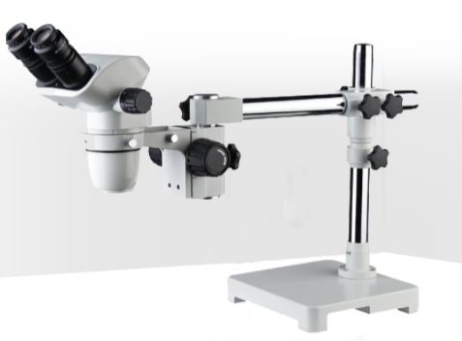****

**ST6012-STL1**

■镜筒：45度倾斜，360度旋转双目头，瞳距调节范围55-75mm，单目视度可调调整范围正负5屈光度。

■目镜：使用高眼点广角目镜，为佩戴眼睛的观察者提供方便。切换便利的变档式物镜，2x/4x，1x/2xand 1x/3x。

■工作距离:超长的工作距离达100mm，为使用者提供更大的工作空间。

■视场光源：电照明系统种类多样，内置卤素灯照明和外置环形荧光灯。LED灯照明。

■调焦机构：调焦手轮松紧可调，升降范围49mm，垂直变倍手轮，变倍重复精度高。

■光学部件:光学部件镀有特殊膜层，视场中形成清晰明亮且平坦的图像。  
■变倍物镜:换档变倍物镜组合2X/4X、1X/2X、1X/3X供选择。  
■标准放大倍率:10X/20X、10X/30X、20X/40X，选配辅助物镜及其他倍率目镜，放大倍率范围：5X~160X。  
■工作距离：标准工作距离达到100mm，为使用创造足够的空间  
■目镜：10X宽视野目镜，视场数20mm，高眼点设计，更适宜搜索和观察。  
■观察头：45度倾斜，双筒视度可调，操作方便舒适，长时间使用不感疲劳。

**性能特点**

**仪器简介**

ST60系列定档变倍体视显微镜，像质好、分辨率高、景深大，视场宽，清晰范围广超长工作距离，操作方便舒适，提供优质光学系统和耐用可靠的操作机构。全新的设计展现良好解像度及真实彩色影像，满足现代生物医学，科研，现代电子工业在线检测和其他科技工业领域等高精度方面的要求。

**万向定档变倍体视显微镜**

**仪器参数**

|  |  |
| --- | --- |
| 放大倍数 | 标准配置：20X/40X 选配目镜和辅助物镜可扩展至5X～160X，垂直换档变倍 |
| 物镜 | 1X、2X、3X、4X |
| 目镜 | 高眼点大视场目镜WF10X/20mm |
| 高眼点大视场目镜WF15X/15mm |
| 高眼点大视场目镜WF20X/10mm |
| 观察头 | 双目观察头，45°倾斜，360°旋转，瞳距54~76mm，双边视度调节（±5） |
| 工作距离 | 标准配置：100mm（有效距离） 选配辅助物镜可扩展至30mm-165mm |
| 辅助物镜 | 0.5X/165mm、1.5X/45mm、2X/30mm |
| 调焦托架 | 调焦手轮松紧可调，升降范围50mm |
| 底座 | STL1单臂万能支架 |
| 其他可选 | 移动平台 |

|  |  |  |  |  |  |  |  |
| --- | --- | --- | --- | --- | --- | --- | --- |
| 物镜  Objective | 目镜Eyepiece | | | | | | |
| WF10X/20 | | WF15X/15 | | WF20X/10 | | 工作距离  working distance |
| 总放大倍数magnification | 物方视场view field | 总放大率magnification | 物方视场view field | 总放大率magnification | 物方视场view field |  |
| 1x | 10x | 20mm | 15x | 15mm | 20x | 10mm | 100mm |
| 2x | 20x | 10mm | 30x | 7.5mm | 40x | 5mm |
| 3x | 30x | 7.5mm | 45x | 5mm | 60x | 3.3mm |
| 4x | 40x | 5mm | 60x | 3.3mm | 80x | 2.5mm |

**光学参数**